**VCW bezwingt Münster im Tiebreak**

(VCW / Wiesbaden / 31.10.2024) Drei Siege innerhalb von zwölf Tagen - so lautet die Bilanz des VC Wiesbaden nach dem gestrigen Match beim USC Münster, das nach fünf spannenden Abschnitten im Tiebreak entschieden wurde. Beim 3:2 behielten die Hessinnen vor 1.068 Zuschauern in der wie gewohnt lautstark „betrommelten“ Halle Berg Fidel nach 113 Minuten die Oberhand (25:20, 19:25, 25:19, 15:25, 15:7). Damit sicherten sie sich zwei weitere Punkte im Wettbewerb der 1. Volleyball Bundesliga Frauen.

Im entscheidenden Satz konnten die Hessinnen ein deutliches Abschlussstatement setzen und somit beruhigt in den Mannschaftsbus steigen. Zuspielerin **Ana-Marija Jonjev** (Serbien) hatte ihre goldene MVP-Medaille im Gepäck. Die „Elf“ des VCW hat nun elf Punkte bei ausgeglichenem Satzverhältnis von 13:13 auf dem Konto. Cheftrainer **Benedikt Frank** (seit Mitte 2021 beim VCW) verwies nach dem Match auf eine weitere bemerkenswerte Bilanz: „Seit meinem Beginn in Wiesbaden sind wir noch nie so gut in eine Saison gestartet.“ Heißt: vier Siege nach sieben Spielen.

Der VCW startete in gewohnter Personalbesetzung. Außenangriff: Tanja Großer und Gréta Kiss (Ungarn); Mittelblock: Rachel Anderson-Gomez (USA) und Jonna Wasserfaller (Schweden); Diagonal: Celine Jebens; Zuspiel: Ana-Marija Jonjev (Serbien); Libera: Rene Sain. Kurzzeitig eingewechselt wurden Olivia Rusek (Polen/USA) und Hannah Hartmann (beide Außenangriff). Zuspielerin Adriana Wełna (Polen) und Mittelblockerin Marlene Rieger (VCW II) blieben ohne Einsatzminuten.

**Erster Satz**

Recht guter, konzentrierter VCW-Beginn mit präzisem Zuspiel und aufmerksamem Block. Merklich abzusetzen vermochte sich indes keine Mannschaft, immer wieder ging es über Einstand (5:5, 11:11). Jonna Wasserfaller stellte mit einem Ass auf 14:12 … Tanja Großer zwang Münster zu einem Annahmefehler (16:13). Nach einem USC-Zwischenhoch (16:16) erspielte sich die Frank-Truppe wieder knappe Führungen (21:19, 22:20). Dann wieder ein Ass durch Jonna Wasserfaller zum 23:20 … Als Münsters Außenangreiferin Elena Kömmling nach langer Rallye den Ball ins Netz beförderte, hatte der Gast das 25:20 erzielt und damit die 1:0-Führung. Ein solide gespielter erster Abschnitt ohne Durchhänger.

**Zweiter Satz**

Die Schiedsrichter nahmen kräftig Einfluss auf das Spielgeschehen: Sie sahen zwei umstrittene VCW-Bälle im Aus, was das Trainergespann und Kapitänin Rene Sain in Wallung brachte. Co-Trainer **Christian Sossenheimer** sah Gelb! Die Unruhe brachte Sand ins Getriebe – rasch lag der VCW 7:13 hinten. Die Münsteranerinnen agierten kraftvoller und zogen ihr Ding durch. Gleich den ersten von fünf Satzbällen verwandelten sie zum 25:19 (= 1:1).

**Dritter Satz**

Der VCW hatte sich nach dem Seitenwechsel rasch gesammelt und ging (u.a. durch zwei USC-Fehler) mit 4:1 in Führung. Jonna Wasserfaller schlug zwei Asse nacheinander (9:3). Der Vorsprung hielt an (13:7, Celine Jebens; 14:9, Gréta Kiss) und auch die Blockarbeit passte. Tanja Großer platzierte das Runde zum 18:11 ins hinterste Eck. Beim 16:20 und 17:20 aus Gastgebersicht schöpfte das Heimpublikum kurzzeitig Hoffnung, nachdem der VCW einige unglückliche Entscheidungen getroffen hatte. Dennoch: Mit einem Ausball verhalfen die Münsteranerinnen dem Gast zu fünf Satzbällen. Jonna Wasserfaller machte umgehend das 25:19 klar. Das 2:1 war auch ein Verdienst des guten Zuspiels.

**Vierter Satz**

Zunächst ausgeglichene Partie (4:4), ehe sich Münster absetzte (5:8). Celine Jebens´ Fußabwehr während einer Rallye war vergeblich (5:9). So richtig zündete bei den Hessinnen nun nichts mehr (10:15, 11:18); viele Angriffe verfingen sich im USC-Block. Benedikt Frank schickte für Gréta Kiss Hannah Hartmann aufs Feld. Die Gastgeberinnen ließen sich indes nicht mehr von den unsicher agierenden Hessinnen in die Suppe spucken (15:23). Nach einem allzu soften Schlag in den Block stand schließlich das 25:15 für Münster der Anzeigetafel (= 2:2).

**Tiebreak**

Gebündelte Konzentration beim VCW, der nun stringent performte. Celine Jebens war mehrfach „packend“ unterwegs (6:3), und beim 8:4 servierte sie zum richtigen Zeitpunkt ein Ass. Ein Aufschlagfehler der Gastgeberinnen brachte das 10:6. Der VCW war hellwach und entschlossen. Beim 11:6 holte USC-Chefcoach **Matthias Pack** seine Mädels noch einmal an die Seitenlinie. Als seine Diagonale Mia Kirchhoff ins Netz schlug, hatte der VCW sieben Matchbälle, und gleich der erste saß nach USC-Eigenfehler. Das 15:7 bedeutete den Wiesbadener 3:2-Sieg … und zwei weitere Tabellenpunkte. Einen Zähler hatte der USC ergattert, der in den drei Heimspielen zuvor ohne Satzgewinn geblieben war.

**Ausbeute und Ausblick**

Für die meisten Punkte sorgten beim VCW Celine Jebens (19), Tanja Großer (17), Rachel Anderson-Gomez (12) und Jonna Wasserfaller (9). Beim USC Münster punkteten Mia Kirchhoff (18) und Mikala Mogensen (Dänemark, 17) am häufigsten. Mittelblockerin **Marije ten Brinke** (Niederlande) brachte es auf 13, sie nahm auch die silberne MVP-Medaille entgegen. Der VCW stellt sich nun auf die kommenden beiden Matches ein: Am Samstag (02.11.2024) läuft man beim SC Potsdam auf und am Dienstag (05.11.2024) in der Türkei bei Galatasaray Daikin Istanbul. *(Vorberichte folgen)*

**Statements**

**Benedikt Frank:** „Wir sind stabil gestartet und haben den ersten Satz dann auch souverän ausgespielt. Das gilt auch für den dritten und fünften. Im zweiten Satz haben wir den Zugriff verloren, daran hatten zwei umstrittene Schiedsrichterentscheidungen gehörigen Anteil. Das war ein Spiel mit Höhen und Tiefen, aber wir waren insgesamt gefestigter im System. Ich bin damit sehr zufrieden.“

**Ana-Marija Jonjev:** „Kann man sich selbst für seine Teamleistung beglückwünschen? Ich tue das jedenfalls augenzwinkernd. Wir haben in einem taffen Match, in dem nicht alles wie geplant gelaufen ist, in den entscheidenden Momenten das Ruder an uns gerissen. Ohne meine Mannschaftskameradinnen hätte ich die MVP-Medaille nicht gewonnen. Jetzt müssen wir diese Partie in den Köpfen rasch hinter uns lassen und uns neu ausrichten. Viel Zeit bleibt uns nicht.“

**TERMINE**

**1. Volleyball Bundesliga Frauen**

**2. November 2024**(Samstag, 19:00 Uhr)  
SC Potsdam – VCW  
*(Potsdam, MBS Arena)*

*Die Spiele der 1. Volleyball Bundesliga werden live und on-Demand auf der Streaming-Plattform DYN übertragen.*

**CEV Volleyball Challenge Cup (1/16-Finale)**

**5. November 2024** (Dienstag, **19:30 Uhr Ortszeit / 17:30 Uhr dt. Zeit**)  
Galatasaray Daikin Istanbul – VC Wiesbaden   
(*Istanbul,* *Burhan Felek Voleybol Salonu)*

**14. November 2024** (Donnerstag, 19:30 Uhr)VC Wiesbaden – Galatasaray Daikin Istanbul   
*(Wiesbaden, Sporthalle am Platz der Deutschen Einheit)*[*Tickets für VC Wiesbaden - Galatasaray Daikin Istanbul | vivenu*](https://vivenu.com/event/vc-wiesbaden-galatasaray-daikin-istanbul-m2iond)

**DVV-Pokal (Achtelfinale)**

**10. November 2024** (Sonntag, 16:00 Uhr)  
SCU Emlichheim – VCW  
*(Emlichheim, Vechtetalhalle)*

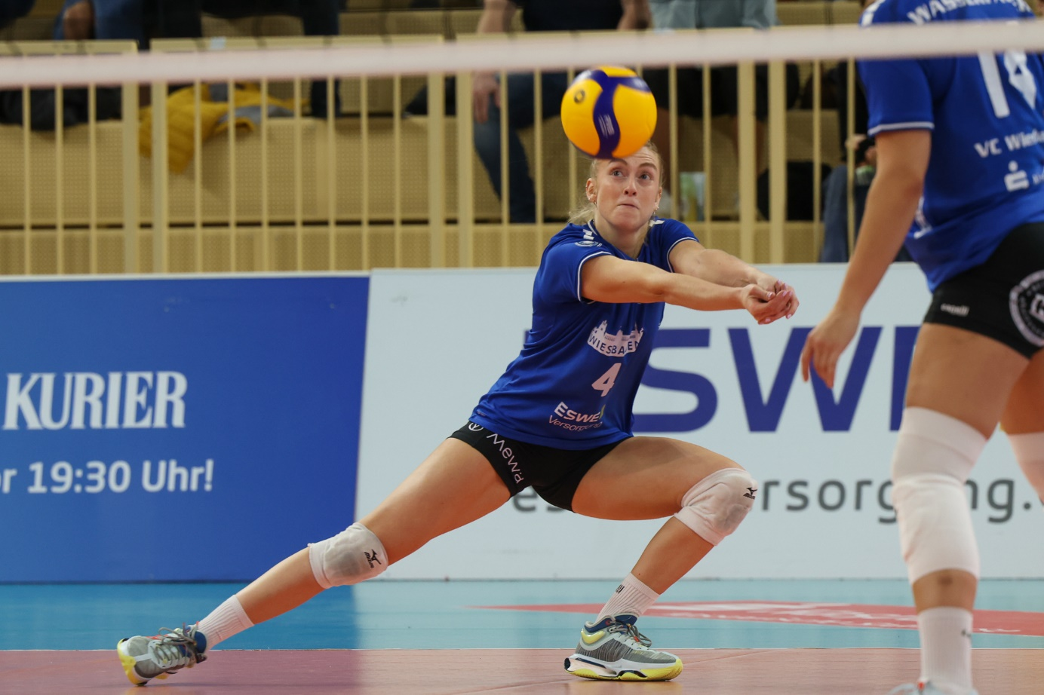 *VCW bezwingt Münster im Tiebreak*  
Foto: Detlef Gottwald | www.detlef-gottwald.de

**Über den VC Wiesbaden**

Der 1. Volleyball-Club Wiesbaden e.V. wurde 1977 gegründet und ist spezialisiert auf Frauen- und Mädchenvolleyball. Die professionelle Damen-Mannschaft ist seit 2004 ohne Unterbrechung in der   
1. Volleyball-Bundesliga vertreten und spielt ihre Heimspiele in der Sporthalle am Platz der Deutschen Einheit, im Herzen der hessischen Landeshauptstadt. Die bislang größten sportlichen Erfolge des VC Wiesbaden sind der Einzug in das DVV-Pokalfinale in der Saison 2012/2013 und 2017/2018 sowie die Deutsche Vizemeisterschaft in der Saison 2009/2010. Auch die erfolgreiche Nachwuchsarbeit ist Teil des VCW. Aktuell bestehen über 30 Nachwuchs-Teams, die in den vergangenen Jahren zahlreiche Titel bei überregionalen Volleyball-Meisterschaften sowie im Beachvolleyball erkämpften. Als Auszeichnung dafür erhielt der VC Wiesbaden im Jahr 2016 das „Grüne Band“ des Deutschen Olympischen Sportbundes (DOSB). Der VC Wiesbaden ist Lizenzgeber der unabhängigen VC Wiesbaden Spielbetriebs GmbH, die die Erstliga-Mannschaft stellt. Der Verein ist zudem Mitglied der Volleyball Bundesliga ([www.volleyball-bundesliga.de](http://www.volleyball-bundesliga.de/)) sowie des Hessischen Volleyballverbands (www.hessen-volley.de). Das Erstliga-Team wird präsentiert von dem Platin-Lilienpartner ESWE Versorgung (www.eswe.com).

*Text- und Bildmaterial stehen honorarfrei zur Verfügung – beim Bild gilt Honorarfreiheit ausschließlich bei Nennung des Fotografen. Weitere Pressemitteilungen und Informationen unter: www.vc-wiesbaden.de*